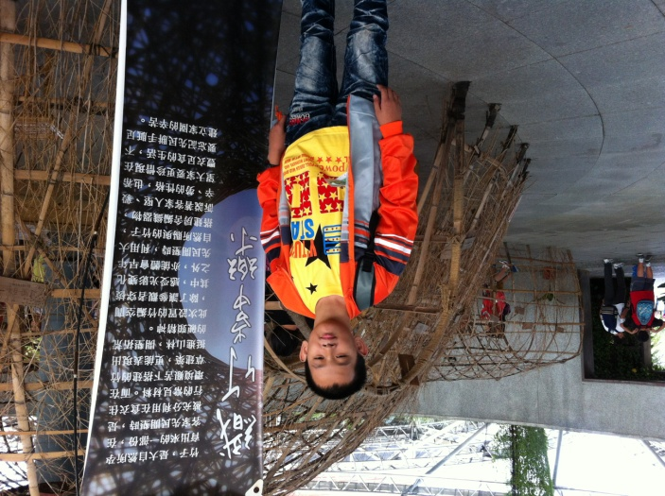來這次的戶外教學讓我很開心雖然有一筆生活意外小插曲但還是讓我玩得很開心